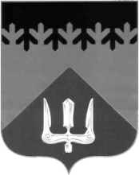

СОВЕТ ДЕПУТАТОВ
ВОЛХОВСКОГО МУНИЦИПАЛЬНОГО РАЙОНА
ЛЕНИНГРАДСКОЙ ОБЛАСТИ

РЕШЕНИЕ

от 01 июля 2021 года № 27

Об избрании заместителя главы
Волховского муниципального района
Ленинградской области

Руководствуясь ст. 26 Устава Волховского муниципального района, на основании итогов голосования, Совет депутатов Волховского муниципального района Ленинградской области

решил:

1. Избрать заместителем главы Волховского муниципального района Ленинградской области – депутата

НОВИКОВА Владимира Михайловича.

2. Настоящее решение вступает в силу с момента его принятия и подлежит официальному опубликованию в газете «Волховские огни», сетевом издании «ВолховСМИ».

Глава
Волховского муниципального района
Ленинградской области Налетов А.А.

